【１】記憶装置の分類　　　　　　　　　　　　　　　　　　　　　　　　　　…テキストP.（　　　）

記憶装置は、コンピュータ処理に必要な情報を電圧の違い、磁化の有無、光の反射などの物理的な特性により**ビット情報として記憶**する装置であり、次のように分類される。

１．記憶装置の分類

（１）[①　　　　　　　　　]

プロセッサ（CPU）と結ばれており、プロセッサが実行するプログラムやデータを記憶する装置である。

（２）[②　　　　　　　　　]

使用しないプログラムやデータを退避保存する装置である。主記憶装置の記憶容量の不足を補う役割をもつ装置であり、大量の情報を補助記憶媒体に記憶しておき、必要に応じて主記憶装置へ読み出して処理を行う。

２． [③　　　　　　　　　　　]

データを処理するためには，処理に必要なプログラムやデータをあらかじめ主記憶装置に記憶しておかなければならない。この方式をプログラム格納方式（**フォン・ノイマン型コンピュータ**）という。

【２】補助記憶装置の種類　　　　　　　　　　　　　　　　　　　　　　　　…テキストP.（　　　）

|  |  |
| --- | --- |
| 種類 | 特徴 |
| 磁気ディスク装置（ハードディスク） | PCなどでプログラムやデータなどの格納に利用 |
| SSD（ソリッドステートドライブ） |
| SDカード | デジタルカメラや携帯電話などでデータ格納用に利用 |
| CD-R／RWドライブ | 音声、画像、動画などのマルチメディアデータを取り扱う場合に利用 |
| ブルーレイドライブ |
| DVD-R／RWドライブ |
| 磁気テープ装置（ストリーマ） | 大量データのバックアップ用として利用 |
| 光磁気ディスク装置（MO） |

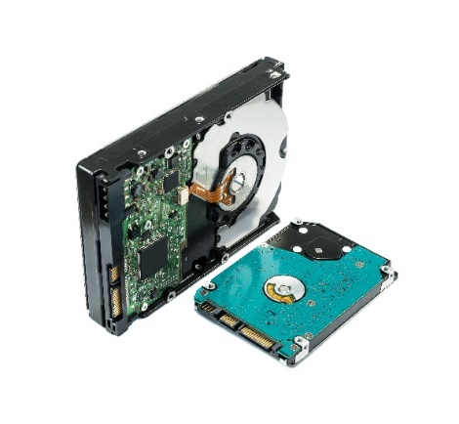

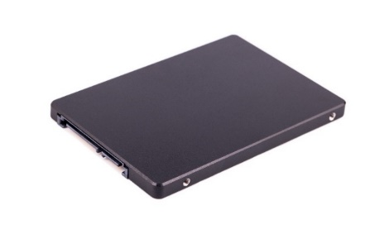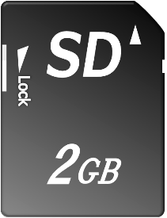

HDD　　　　　　　　　　　　　　SSD　　　　　　　　　　SDカード

【３】半導体メモリの種類　　　　　　　　　　　　　　　　　　　　　　…テキストP.（　　　）

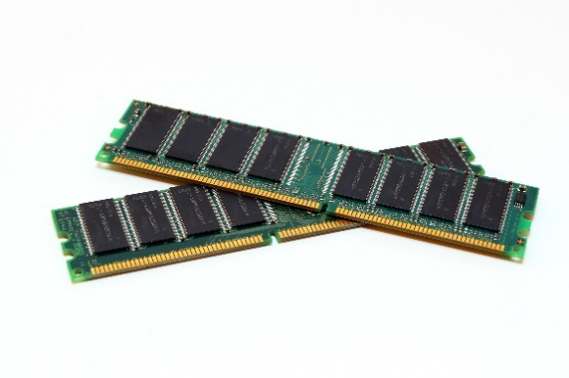コンピュータでは、主記憶装置など多くの装置で**半導体メモリ**が使用されている。これはシリコンなどの半導体を用いて１ビットを記憶する回路から構成されている。この回路をメモリセルと呼び、これを集積化したものを集積回路（**IC**；Integrated Circuit）という。

半導体メモリは、用途や特性により、次のように分類される。

１．揮発性；電源を切ると記憶情報が失われる性質

[①　　　　　　]

（Random Access Memory）

[②　　　　　　]

（Dynamic RAM）

[③　　　　　　]

（Static RAM）

・主記憶装置に使用

・リフレッシュ動作

揮発性・読書き可能

・レジスタ、キャッシュメモリに使用

・リフレッシュ動作不要

（フリップフロップ回路）

２．不揮発性；電源を切っても記憶情報が保持される性質

[⑤　　　　　　　　]

（masked ROM）

[⑥　　　　　　　　]

（Programmable ROM）

[④　　　　　　]

（Read Only Memory）

・製造時点で記憶（書込み）

・以降の書換え不可

不揮発性・読出し専用

・書込みは1回のみ

・以降の書換え不可

[⑦　　　　　　　　]

（Erasable PROM）

・書換え可能

・紫外線を照射で一括消去

[⑧　　　　　　　　]

（Electrically EPROM）

・書換え可能

・電気的にバイト単位で消去

[⑨　　　　　　　　]

・書換え可能

・電気的にブロック単位で消去

・SDカード、USBで使用

≪範例３≫

フラッシュメモリの説明として、適切なものはどれか。

ア　1回だけ電気的に書込みができる。

イ　一定時間内に再書込み(リフレッシュ動作)を行う。

ウ　書込み、消去とも電気的に行い、一括又はブロック単位で消去する。

エ　書込みは電気的に行い、消去は紫外線によって行う。

≪解答≫　ウ

ア　何度も書き込み可能ですが、１００万回程度で使用できなくなります。

イ　DRAMの説明です。

エ　書込・消去可能なEPROMの説明です。

≪範例２≫

組込システムのプログラムを格納するメモリとして、マスクROMを使用するメリットはどれか。

ア　紫外線照射で内容を消去することによって、メモリ部品を再利用することができる。

イ　出荷後のプログラムの不正な書換えを防ぐことができる。

ウ　製品の量産後にシリアル番号などの個体識別データを書き込むことができる。

エ　動作中に主記憶が不足した場合、補助記憶として使用することができる。

≪解答≫　イ

　マスクROMは、組込みシステムを動作させるためのソフトウェアであるファームウェアに用いられる。ファームウェアは、ハードウェアと密接に結びついており、CPU自体の動作を決定するコードを含んでいることがあり、重大な影響を及ぼす可能性のあるデータをむやみに書き換えられないようにするため、記憶媒体としてマスクROMが活用されている。

≪範例１≫

SRAMと比較した場合のDRAMの特徴はどれか。

ア　主にキャッシュメモリとして使用される。

イ　データを保持するためのリフレッシュ又はアクセス動作が不要である。

ウ　メモリセル構成が単純なので、ビット当たりの単価が安くなる。

エ　メモリセルにフリップフロップを用いてデータを保存する。

≪解答≫　ウ

ア　DRAMは、主記憶やVRAM（画像データ表示に使われるメモリ）に使用されます。キャッシュメモリに使用されるのはSRAMです。

イ　DRAMはコンデンサを用いてデータを保持するため、時間がたつと電荷がなくなりデータが消えてしまうのでリフレッシュ又はアクセス動作が必要です。

エ　フリップフロップを用いてデータを保存するのはSRAMです。

【４】情報の補助単位　　　　　　　　　　　　　　　　　　　　　　　　　　…テキストP.（　　　）

　コンピュータで扱う情報量は膨大である為、大きな量を表す単位が必要である。また、高速に動作するので性能を表すためには、小さな量を表す単位が必要である。そのため、次のような補助単位を用いている。

|  |  |  |  |
| --- | --- | --- | --- |
| ◆容量を表す補助単位 | |  | |
|  | Ｋ（キロ） | [①　　　　　] | １ＫＢ ＝ 1000バイト |
| Ｍ（メガ） | [②　　　　　] | １ＭＢ ＝ 1000000バイト |
| Ｇ（ギガ） | [③　　　　　] | １ＧＢ ＝ 1000000000バイト |
| Ｔ（テラ） | [④　　　　　] | １ＴＢ ＝ 1000000000000バイト |
|  |  |  |  |
| ◆速度を表す補助単位 | |  | |
|  | ｍ（ミリ） | [⑤　　　　　] | １ｍ秒 ＝ 0.001秒 |
| μ（マイクロ） | [⑥　　　　　] | １μ秒 ＝ 0.000001秒 |
| ｎ（ナノ） | [⑦　　　　　] | １ｎ秒 ＝ 0.000000001秒 |
| ｐ（ピコ） | [⑧　　　　　] | １ｐ秒 ＝ 0.000000000001秒 |

≪範例≫

あるコンピュータのメモリとディスクのアクセス時間及び容量は、表に示す値である。その値を、10の整数乗倍を表す単位の接頭語を用いて表現したものはどれか。

表

|  |  |  |
| --- | --- | --- |
|  | アクセス時間 | 容量 |
| メモリ | 70×10－９秒 | 32×10６バイト |
| ディスク | 20×10－３秒 | 1.5×10９バイト |

|  |  |  |  |  |
| --- | --- | --- | --- | --- |
|  | メモリアクセス時間 | メモリ容量 | ディスクアクセス時間 | ディスク容量 |
| ア | 70ナノ秒 | 32ギガバイト | 20マイクロ秒 | 1.5メガバイト |
| イ | 70ナノ秒 | 32メガバイト | 20ミリ秒 | 1.5ギガバイト |
| ウ | 70ピコ秒 | 32ギガバイト | 20マイクロ秒 | 1.5テラバイト |
| エ | 70ピコ秒 | 32メガバイト | 20ミリ秒 | 1.5ギガバイト |

≪解答≫　イ

10の整数倍を表す接頭語（補助単位）は、次のとおりです。

10－12 10－9 10－6 10－3 103 106 109 1012

|  |  |  |  |  |  |  |  |  |  |
| --- | --- | --- | --- | --- | --- | --- | --- | --- | --- |
|  |  |  |  |  |  |  |  |  |  |
|  |  |  |  |  |  |  |  |  |  |

p n μ m k M G T

（ピコ）（ナノ）（マイクロ）（ミリ）　　　 （キロ） （メガ） （ギガ） （テラ）

メモリ：アクセス時間70ナノ秒、容量32メガバイト

ディスク：アクセス時間20ミリ秒、容量15ギガバイト